Professor Choi Byung Ho
Dental News published document

از تشخیص اولیه تا پروتز نهایی: طراحی کاملا دیجیتالی (نخست)
در کل دو نوع سیستم آنالوگ و دیجیتال برای طرح درمان ایمپلنت وجود دارد. سیستم آنالوگ شامل ساخت پروتز با استفاده از مدل گچی است؛ در حالی که در روش دیجیتال از تصاویر اسکن شده CAD/CAMاستفاده می‌شود. سیستم دیجیتال تا کنون به صورت محدود در طرح درمان های کلی ایمپلنت مورد استفاده قرار گرفته است.
سیستم دیجیتال، گاید جراحی و اباتمنت را پس از ساخت قالب گچی طراحی می‌کند (1) یا این سیستم برای مدل کردن پروتز بالایی با استفاده از تصاویر اسکن شده از محل قرار دادن پروتز استفاده می‌کند (3) (2).
اگرچه تلاش هایی برای دیجیتالی کردن تمام پروسه، از تشخیص اولیه، طراحی گاید جراحی و توسعه در خصوص پروتز موقت و دائم، انجام شده است؛ تا کنون این امر محقق نشده است. بنابراین این مقاله تلاش می‌کند متدی پیشنهاد دهد که بتوان تمام پروسه طرح درمان ایمپلنت را به‌صورت دیجیتالی و با حذف مراحل قالبگیری و ساخت قلب گچی، انجام داد.

سیستم دیجیتال در مقایسه با سیستم آنالوگ
در سیستم آنالوگ مراحل متعددی وجود دارد: در مرحله اول برای به دست آوردن طرح اولیه از مواد قالبگیری استفاده می‌شود که پس از آن برای ساخت قالب، به وسیله گچ پر می‌شود. پس از آن که موم از اطراف قالب پاک شد؛ با طلا یا سرامیک قالب را شکل می‌دهیم. این قالب همچنین برای طراحی و ساخت گاید جراحی نیز استفاده می‌شود. همان گونه که اشاره شد قالبگیری مرحله اول سیستم آنالوگ است؛ بنابراین با ادامه روند یک قالبگیری بد، سایر مراحل با مشکل مواجه خواهند شد و پروتز نهایی دقت پایینی خواهد داشت؛ بنابراین مرحله قالبگیری مرحله ای مشکل و زمانبر برای پزشک است.
به طور خاص زمان و توجه بیشتری برای ثبت در نواحی سرویکال اباتمنت در حین قالبگیری نیاز است. علاوه بر این، بیمار بایستی تا زمانی که ماده قالبگیری داخل دهان جامد شود را تحمل کند و این بیماران با معده حساس از حالت تهوع رنج می برند.
تصویر 1: قالبگیری
قالب در حین پروسه می‌تواند آسیب ببیند. ماده قالبگیری به علت تمایل به انقباض یا انبساط دارای محدودیت مهمی است. عیب دیگر از این مساله ناشی می‌شود که قالب بایستی برای ساخت به لابراتوار رسانده شود؛ بنابراین کل فرایند را با تأخیر مواجه می‌کند.
این معایب که در روش آنالوگ رخ می‌دهند در روش دیجیتال رخ نخواهد داد. نسبت به روش آنالوگ که برای به دست آوردن شکل، از مواد قالبگیری استفاده می‌کند، در روش دیجیتال اسکنر داخل دهانی به سادگی از نواحی مورد نظر اسکن و پس از آن یک پرینتر 3 بعدی یا ماشین تراشکاری برای ساخت مدل فیزیکی تصویر اسکن شده، استفاده می‌شود. علاوه بر این به علت این که تصویر فورا به مدل فیزیکی تبدیل می‌شود، اباتمنت با دقت بالایی خواهد بود. علاوه بر این چون ناحیه سرویکال منطبق بر شکل لثه اسکن شده است، پروتز با دقت بالا ساخته خواهد شد. اطلاعات به سادگی از طریق اینترنت ارسال می‌شود که سبب کاهش زمان ساخت پروتز می‌شود. دیگر مزایای استفاده از روش دیجیتال، توانایی تشخیص صحیح موقعیت ایمپلنت با استفاده از تصویر اسکن‌شده می باشد که منجر به طراحی دقیق گاید جراحی می‌شود.
دندانپزشک، سایر مزایای سیستم دیجیتال به وسیله اباتمنت سفارشی‌سازی‌شده (Customized Abutment) و روکش (Crown) پیش ساخته برای ملاحظات زیبایی را مشاهده می‌کند و همچنین ایمپلنت با روش جراحی پیشرفته از معایب احتمالی خواهد کاست. سیستم دیجیتال می‌تواند تعداد ویزیت بیمار را افزایش و زمان صرف شده دندانپزشک را کاهش دهد و همچنین پروتز باکیفیت تری برای بیمار تولید کند.
مراحل سیستم ایمپلنت دیجیتال
- قالبگیری دیجیتال
سیستم ایمپلنت دیجیتال با قالبگیری دیجیتال آغاز می‌شود. قالبگیری دیجیتال ایمپلنت مربوط به تصاویر اسکن شده با اسکنر داخل دهانی در دهان به دست می آید.
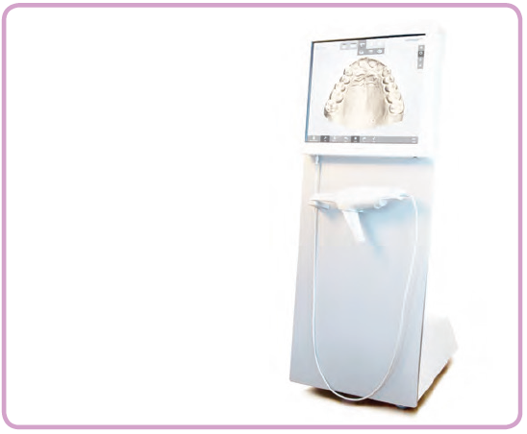
تصویر 2: TRIOS TM
اسکنر داخل دهانی TRIOS که توسط شرکت 3Shape دانمارک توسعه داده شده است می‌تواند بیش از 3000 تصویر دو بعدی در ثانیه برای ساخت مدل دیجیتالی سه بعدی ثبت کند.

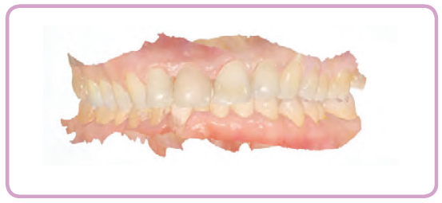
تصویر 3: تصویر اسکن دهانی

- طرح درمان ایمپلنت دیجیتال
تصویر اسکن دهانی بیمار و تومرگرافی رایانه ای پرتو مخروطی (CBCT) فک با نرم افزار تشخیصی بر روی هم تطبیق داده می شوند. این تصویر، ساختار آناتومیکی دندان، لثه و فک را در یک تصویر نشان می دهد و اجازه آنالیز و طراحی تعیین موقعیت قرارگیری ایمپلنت را به طور موثری می دهد.
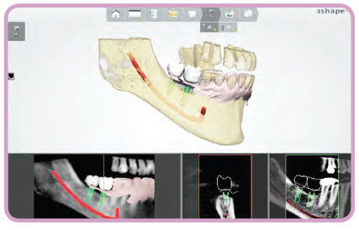
تصویر 4: تصویر تشخیص ایمپلنت
نرم افزار های تشخیصی زیادی در بازار موجود است، شناخته شده ترین نرم افزار، یک نرم افزار شبیه سازی سه بعدی است با نام Implant Studio که توسط شرکت 3Shape توسعه داده شده است.
Implant Studio تصویر دیجیتال اسکنر دهانی و تصویر CBCT را برای کمک به تعیین موقعیت قراردهی ایمپلنت، تطابق می دهد.
- توسعه گاید جراحی ایمپلنت
پس از مشخص شدن موقعیت ایمپلنت، با استفاده از تصویر اسکن دهانی، گاید جراحی می‌تواند طراحی شود.

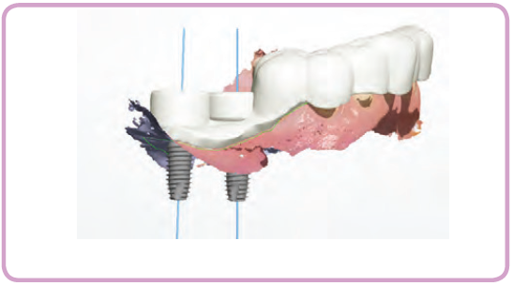
تصویر 5: طراحی گاید جراحی
Implant Studio هم می‌تواند موقعیت ایمپلنت را تعیین کند و هم گاید جراحی را طراحی کند. اساساً دو روش توسعه مدل ملموس از تصاویر دیجیتال سه بعدی وجود دارد: پرینتر سه بعدی و یا ماشین تراشکاری. پرینتر سه بعدی ابتدا طراحی را از یک فایل با قابلیت سه بعدی شدن را می خواند و سپس با پرتو فرابنفش (UV)، لایه های متوالی ماده را می نشاند و با استفاده از مجموعه ای از سطوح متقاطع، مدل کامل سه بعدی را می سازد.
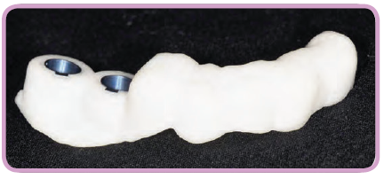
تصویر 6: تصویر گاید جراحی تولید شده توسط پرینتر 3D
شرکت های زیادی هستند که پرینتر سه بعدی تولید می‌کنند. در این میان مدل ProJet 3510 MP ساخت شرکت آمریکایی 3D Systems دارای ابعاد کوچک و دقت بالاست.
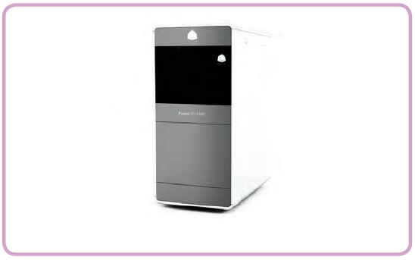
تصویر 7: پرینتر سه بعدی Projet 3510 MP
- ساخت دیجیتال پروتز موقت سفارشی سازی شده
موقعیت قرارگیری ایمپلنت (که به وسیله Implant Studio تعیین می‌شود) بر روی نرم افزار شبیه سازی سه بعدی که Dental System نام دارد بارگذاری می‌شود که این نیز توسط 3Shape توسعه یافته است.
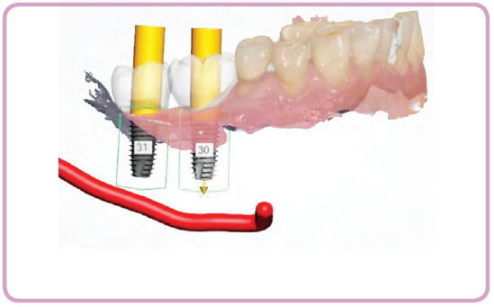
تصویر 8: ایمپلنت و ساختار ناحیه اطراف
این نرم افزار برای طراحی اباتمنت و روکش با تحلیل روابط عناصری مانند موقعیت پیشنهادی قرار دادن ایمپلنت، شکل لثه مجاور، دندان های مجاور، دندان های آنتاگونیست مورد استفاده قرار می گیرد.
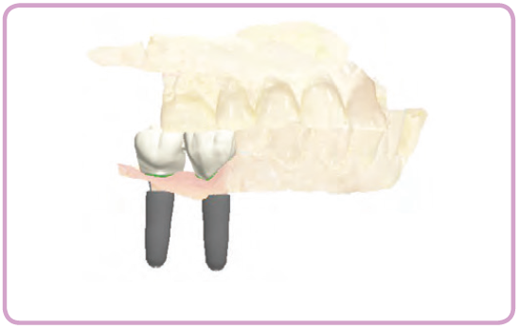
تصویر 9: ایمپلنت و اباتمنت طراحی شده
پس از طراحی اباتمنت و ایمپلنت، ماشین تراش مورد نیاز است. یکی از ماشین های تراش پیشرفته موجود، ماشین تراش با 5 محور Arum است که توسط شرکت کره ای Doowon توسعه داده شده است.
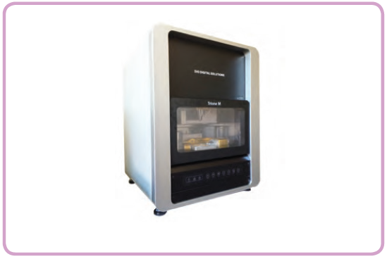
تصویر 10: ماشین تراش Arum 5-محوره
این ماشین، علاوه بر محور های x، y، z محورهای B و C را نیز برای افزایش دقت طراحی تصاویر پیچیده تر اضافه کرده است. مواد مختلفی برای ساخت اباتمنت مناسب یا دندان مورد استفاده قرار می گیرد که شامل زیرکونیا، شیشه سرامیک، تیتانیوم و PMMA است. در پروسه شامل گاید جراحی یک انحراف کوچک می‌تواند در هنگام وارد کردن ایمپلنت نسبت به طراحی آن رخ دهد.
برای غلبه بر این مشکل، قسمت بالایی اباتمنت با تنظیم آسان تری با PMMA ساخته می‌شود تا بلافاصله پس از قرار دادن ایمپلنت بر روی آن قرار داده شود.
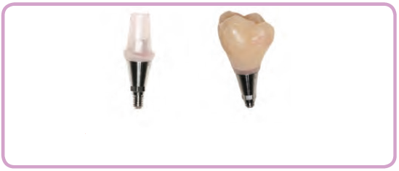
تصویر 11: اباتمنت (A) و دندان تراش داده شده (B) با استفاده از PMMA
این اباتمنت بالایی می‌تواند قبل از جراحی ساخته شود که اجازه بارگذاری پروتز فوری را بر روی ایمپلنت قرار داده شده می دهد.
- جراحی ایمپلنت
استفاده از گاید جراحی امکان پروسه ای بدون فلپ زدن را فراهم می‌کند. علت این امر داشتن اطلاعات ضروری شامل موقعیت قراردهی ایمپلنت، جهت قرار دهی و عمق دریلینگ است. موقعیت، جهت و عمق دریلینگ به وسیله گاید جراحی هدایت می‌شود و بنابراین ایمپلنت با دقت بیشتری قرار داده می‌شود بدون این که اجباری باشد لثه به منظور تعیین محل استخوان باز شود.
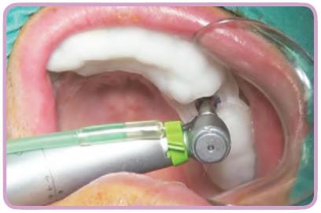
تصویر 12: در حین فرایند با گاید جراحی
مزیت جراحی بدون فلپ این است که هر رستوریشن پروتزی زیبایی بلافاصله پس از قرار دادن ایمپلنت قرار داده شود. دلیل این امر این است که پروفیل بافت نرم ناحیه آلوئولار پس از جراحی تثبیت می‌شود (4) (5). می توان ثبات را 4 ماه پس از فرایند دید.

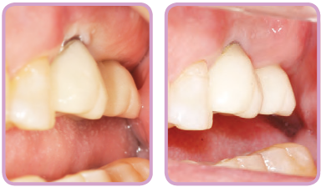
تصویر 13: مقایسه پروفایل بافت نرم با رستوریشن پروتز فوری با روش بدون فلپ.
انتخاب صحیح ابزار زمانی که از گاید جراحی استفاده می‌شود دارای اهمیت است. میزان دقت تجهیزات جراحی می‌تواند منجر به خطای بالقوه در حین دریلینگ و قرار دادن ایمپلنت شود. هرچند انتخاب تجهیزات می‌تواند سطح راحتی هم دندانپزشک و هم بیمار را در حین پروسه تغییر دهد؛ بنابراین میزان دقت و هم میزان راحتی بایستی در انتخاب تجهیزات جراحی در نظر گرفته شود. همچنین ابزار هم بایستی با گاید جراحی سازگار باشد بنابراین محصولات مخصوص یک شرکت ایمپلنتی باید مورد استفاده قرار گیرد؛ بنابراین ابزار جراحی و گاید جراحی بایستی از همان شرکت باشد.
همچنین نرم افزاری وجود دارد که میزان دانسیته استخوان محل قرارگیری ایمپلنت را (بر حسب واحد هانسفیلد) بر اساس ارتفاع و عرض با دقت نشان می دهد.
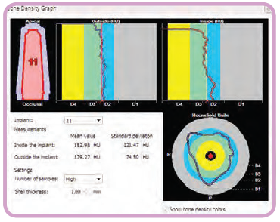
تصویر 14: نمایش دقت دانسیته استخوان ناحیه پیشنهاد شده برای قرارگیری ایمپلنت طبق ارتفاع و عرض ایمپلنت بر حسب واحد هانسفیلد.
بنابراین این نوع نرم افزار می‌تواند برای محاسبه میزان دانسیته استخوان قبل از جراحی مورد استفاده قرار گیرد و اجازه می دهد ترتیب دریلینگ بر این اساس طراحی شود که باعث می‌شود ثبات اولیه حاصل شود.

از تشخیص اولیه تا پروتز نهایی: کاملاً دیجیتالی (دوم)
- قالبگیری دیجیتال ایمپلنت
بلافاصله پس از قرار گرفتن ایمپلنت، Scan Body را برای قالبگیری دیجیتال بر روی ایمپلنت قرار دهید.
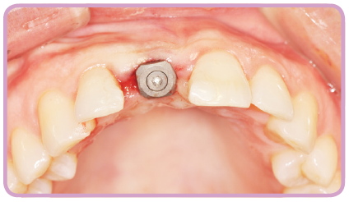
تصویر 16: تصویر Scan Body قرار گرفته بر روی ایمپلنت
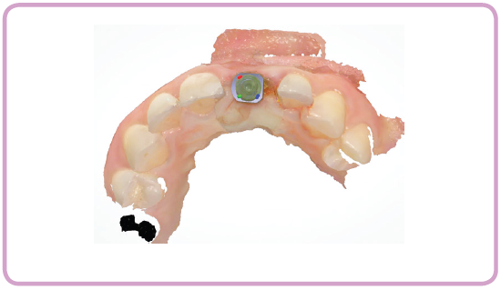
تصویر 17: تصویر قالبگیری دیجیتال Scan Body
این قالبگیری دیجیتال برای ساخت پروتز نهایی مورد استفاده قرار می گیرد. Scan Body اطاعات لازم برای ساخت اباتمنت و روکش را پس از (6) و (7) فراهم می آورد.
- رستوریشن فوری
زمانی که ایمپلنت در موقعیت اولیه اش ثابت شد، اباتمنت موقت سفارشی سازی شده از پیش ساخته با جنس PMMA و روکش را برای رستوریشن موقت فوری روی ایمپلنت قرار دهید. اگر نیاز است اباتمنت و روکش را در داخل دهان تنظیم کنید.
- ساخت دیجیتالی پروتز سفارشی سازی شده
از نرم افزار Dental System برای اباتمنت و روکش استفاده می شود که با استفاده از قالبگیری دیجیتال از تصویر اسکن شده مرحله 6 به دست می آید.
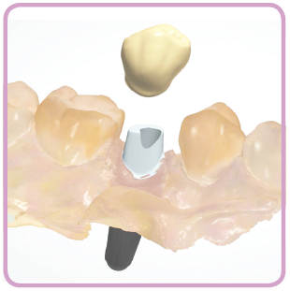
تصویر 18: طراحی اباتمنت سفارشیسازی‌شده و روکش
بنابراین از ماشین تراش Arum 5 محوره برای ساخت این اباتمنت و روکش استفاده می‌شود. از زیرکونیا یا تیتانیوم برای ساخت اباتمنت و زیرکونیا برای ساخت روکش استفاده می‌شود.
- رستوریشن پروتز نهایی
بسته به میزان پایداری ایمپلنت و استخوان، رستوریشن پروتز نهایی می‌تواند یک تا سه ماه پس از جراحی انجام شود. این مرحله نهایی شامل اتصال اباتمنت سفارشی سازی شده با فیکسچر و پوشاندن آن با روکش است.
مطالعه موردی
بیمار زن 39 ساله نیازمند ایمپلنت در انسیزور میانی راست ماگزیلا است.
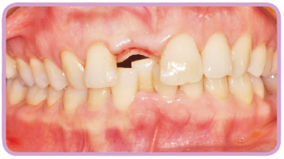
تصویر 19: تصویر دهان بیمار
این حالت مربوط به زمان 3 ماه پس از خارج کردن دندان آسیب دیده و بهبود ناحیه جراحی شده است. در آن هنگام از یک پروتز موقت استفاده می کرد و بیمار رستوریشن دائم با رعایت مساله زیبایی و سریع می خواست. آنالیزهای رادیوگرافی ناحیه آلوئولار ارتفاع خوب استخوان در محور مزیودیستال و فقط 5 میلی متر عرض را در محور باکولینگوالی نشان داد.
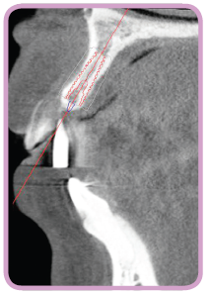
تصویر 20: تصویر CT از ایمپلنت از محور باکولینگوالی
عرض باریک به این معناست که استخوان مستعد آسیب قابل توجهی از لرزش حرکت دریل است. البته ایده افزایش عرض استخوان از طریق GBR ایده خوبی نبود. انتخاب بهتر قرار دادن ایمپلنت به طور صحیح در عرض استخوان باریک بود؛ بنابراین تصمیم گرفته شد که پروسه همان طوری که از ابتدا برنامه ریزی شده بود انجام شود. با استفاده از موقعیت اولیه ایمپلنت که به وسیله CT اسکن تعیین می‌شود، گاید جراحی با دقت بالا پروسه را هدایت خواهد کرد. علاوه بر این متد بدون فلپ انتخاب گردید که هدر رفت استخوانی حاصل از جراحی را به حداقل می رساند و به منظور هدف کاهش لرزش دریل از تکنیک دریل با سرعت کم استفاده می‌شود. سرانجام رستوریشن پروتزی بلافاصله پس از قرار دادن ایمپلنت قرار داده خواهد شد.
دو عنصر در کلینیک طراحی می شوند: اول دندان های فک ماگزیلا و مندیبل که با استفاده از TRIOS اسکن شده بودند. پس از آن یک CBCT که پیش از پروسه به دست آمده بود.
این دو مرحله انجام می‌شود تا برای جراحی آماده شود. عکس اسکن دهانی و تصویر CBCT با استفاده از نرم افزار Implant Studio تطبیق داده می شوند.
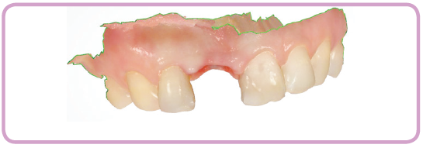
تصویر 21: تصویر اسکن دهان
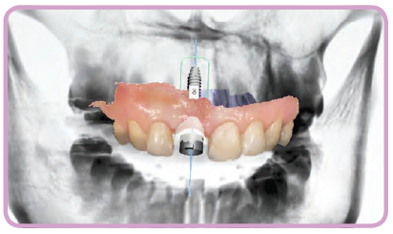
تصویر 22: تصویر ادغام تصویر اسکن شده و تصویر CBCT
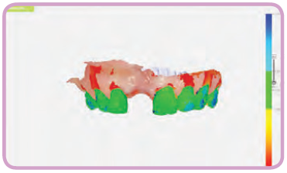
تصویر 23: میزان دقت تصویر ادغام شده. ناحیه سبز نشان دهنده ناحیه با محدوده خطای 0.25 میلی متر است.
پس از تعیین مکان ایمپلنت، گاید جراحی و اباتمنت سفارشی سازی شده و دندان بالایی طراحی شدند.
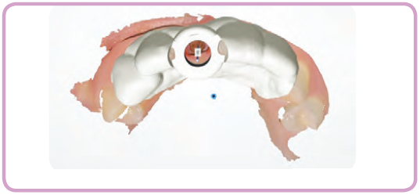
تصویر 24: گاید جراحی طراحی شده
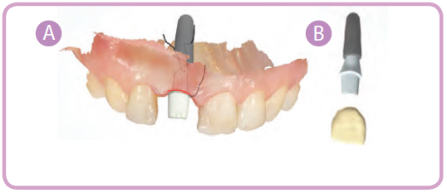
تصویر 25: (A) اباتمنت سفارشیسازی‌شده اباتمنت
(B)و روکش بالایی
گاید جراحی با استفاده از پرینتر سه بعدی ساخته می‌شود و اباتمنت و روکش از جنس زیرکونیا با استفاده از ماشین تراش Arum ساخته می شوند.

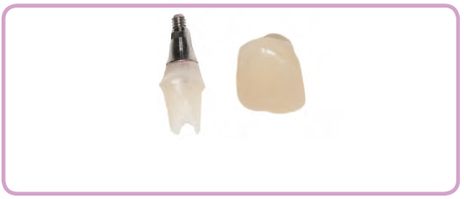
تصویر 26: اباتمنت نهایی (A) و روکش بالایی (B) ساخته شده از زیرکونیا، با استفاده از ماشین تراش
بنابراین گاید جراحی، اباتمنت سفارشی سازی شده و روکش همگی قبل از فرایند ساخته می شوند. دانسیته استخوانی در موقعیت ایمپلنت سطح D2 را نشان می دهد.
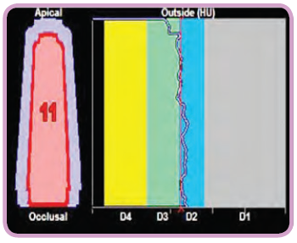
تصویر 27: دانسیته استخوانی(BMD) در محل ایمپلنت
همچنین، توالی دریلینگ از قبل مشخص می شود.
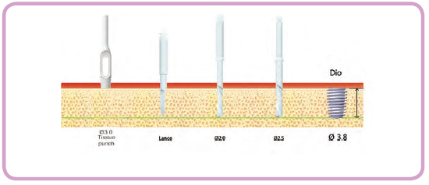
تصویر 28: توالی دریلینگ
پس از اعمال بی حسی موضعی، گاید جراحی بر روی دندان قرار گرفت. فرایند با متد بدون فلپ با استفاده از کیت جراحی طراحی شده توسط DIO Implant انجام شد. دریل با قطر 2.5 میلی متر مطابق با توالی دریلینگ استفاده شد. پس از این که ایمپلنت قرار گرفت تورک 35 نیوتون سانتی متر اندازه گیری شد. فیکسچر 13* 3.8 میلی متر DIO UF برای فرایند استفاده گردید. کل فرایند حدود 5 دقیقه به طول انجامید. میزان پایداری بلافاصله پس از فرایند با آزمون پریو مقدار 2- اندازه گیری شدد. زمانی که ایمپلنت اولیه تثبیت گردید، اباتمنت سفارشی سازی شده و روکش (ساخته شده از زیرکونیا) قرار داده شد و بر روی ایمپلنت قرار گرفته شد.
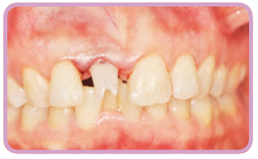
تصویر 29: قبل از قرار دادن اباتمنت
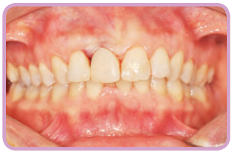
تصویر 30: پس از تثبیت روکش بر روی اباتمنت
رادیوگرافی پس از عمل تأیید کرد که ایمپلنت با میزانی فضا از دندان های کناری و ریشه های آنها قرار داده شده است.
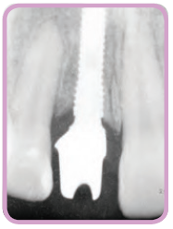
تصویر 31: رادیوگرافی پس از عمل
تصاویر CT برای اندازه گیری موفقیت فرایند گرفته شد- که تأیید کرد که ایمپلنت با اطمینان با درجه خطای 1.1 درجه در استخوان قرار داده شده است.
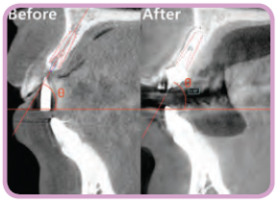
تصویر 32: مقایسه تصاویر CT، قبل و پس از جراحی
نتیجه گیری
- کل فرایند از تشخیص اولیه تا پروتز نهایی با استفاده از سیستم دیجیتال، بدون قالبگیری انجام شد. فقط دو جلسه ویزیت در مطب انجام شد تا به طور موفقیت آمیزی نقص انسیزور مرکزی راست ماگزیلا را با استفاده از ایمپلنت بازسازی کند.
- اگر عرض آلوئولار بسیار باریک باشد، برای ایمپلنت، متد فرایند بدون فلپ و گاید جراحی با دقت بالا و کیت جراحی برای قرار دادن ایمپلنت، با اطمینان می‌تواند استفاده شود.
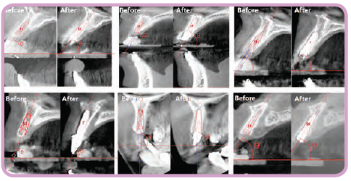
تصویر 33: مقایسه تصاویر CT بیمار از سیستم دیجیتال ایمپلنت، موقعیت قرارگیری واقعی و طراحی شده ایمپلنت. دقت قرارگیری ایمپلنت زمانی که از گاید جراحی با دقت بالا و کیت جراحی، با روش بدون فلپ استفاده می‌شود
- استفاده صحیح از فرایند بدون فلپ با گاید جراحی و کیت می‌تواند نیاز به اقدام به GBR را کاهش دهد.
جراحی ایمپلنت بدون فلپ به کمک کامپیوتر (اول)
چکیده
در جراحی ایمپلنت بدون فلپ به کمک کامپیوتر، تمامی اطلاعات مورد نیاز قبل از جراحی تعیین می‌شود. توموگرافی رایانه ای پرتو مخروطی (CBCT) و نرم افزار برنامه ریزی برای گرفتن عکس شکل دهان، شامل آلوئولار، ممبرین و دندان ها در 3 بعد، مورد استفاده قرار می گیرند. این تصویر برای تعیین موقعیت، جهت و ارتفاع ایمپلنت مورد استفاده قرار می گیرند و این اطلاعات برای طراحی گاید جراحی کمک می‌کنند.
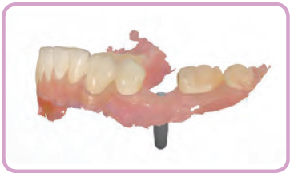
تصویر 1: تصمیم گیری در مورد قرارگیری موقعیت ایمپلنت با استفاده از تصویر دیجیتال 3D
این گاید جراحی برای تنظیم موقعیت دریلینگ، عمق و جهت که بعنوان ضرورت و با هدف قرار دادن ایمپلنت بصورت دقیق، مورد استفاده قرار می گیرد.
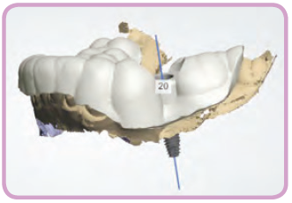
تصویر 2: تصویر گاید جراحی بر روی تصویر دیجیتال 3D
در یک فرایند بدون فلپ، ایمپلنت می‌تواند مطابق ایمپلنت طراحی بدون داشتن سطح آلوئولار قرار بگیرد. در این فرایند، انتخاب تجهیزات جراحی بسیار با اهمیت است. برای این تصمیم دو فاکتور بایستی در نظر گرفته شود: دقت و راحتی. دقت، هم به سطح دقت دریل و هم ایمپلنت قرار داده شده اطلاق می‌شود. راحتی، هم به میزان راحتی برای کاربر تجهیزات (دندان پزشک) و هم گیرنده درمان (بیمار) اطلاق می گردد. راحتی و دقت به هنگام انتخاب تجهیزات جراحی بایستی در نظر گرفته شود. علاوه بر این، از آن جایی که کیت و تجهیزات جراحی بایستی با گاید جراحی سازگار باشد دندان پزشک از مشابه بودن شرکت کیت و گاید جراحی و ایمپلنت اطمینان حاصل کند.

تجهیزات جراحی
جراحی به کمک گاید، فرایند ایمپلنت بدون فلپ نیازمند تجهیزات زیر است: دریل پانچ بافت نرم، دریل صاف کننده سطح استخوان، گاید دریل، دریل نهایی، دریل تیوب، کانکتور ایمپلنت و دریل اباتمنت پروفایل.

دریل پانچ بافت نرم
یک دریل پانچ بافت نرم برای دریل کردن لثه به شکل استوانه ای در فرایند جراحی بدون فلپ استفاده می‌شود.
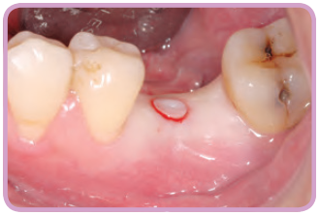
تصویر 3: باز کردن حفره استوانه ای در روش بدون فلپ
اندازه توصیه شده دریل قطر 3 میلی متر است.
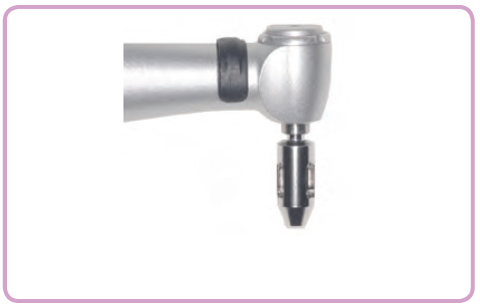
تصویر 4: دریل پانچ بافت نرم با تیغه ای به قطر 3 میلی متر
استفاده از دریل با تیغه ای با قطر کوتاهتر دو مزیت دارد. اول این که دهانه با اندازه کوچکتر سبب می‌شود بافت غشایی اطراف ایمپلنت به سطح اباتمنت نزدیکتر شود که خاصیت هموستاتیک دارد. ثانیا زخم سریعتر بهبود پیدا می‌کند و اسکارهای کمتری به جای می گذارد.
دریل پانچ لثه استوانه ای شکل است تا با اسلیو (Sleeve) قرار گرفته بر روی گاید جراحی منطبق باشد بنابراین دریل می‌تواند در داخل اسلیو وارد شود و مطابق با گاید جراحی حرکت کند. تیغه حالت استوانه ای با 3 میلی متر قطر دارد. استفاده از دریل با تیغه ثانویه در تیغه 3 میلی متری می‌تواند اجزای لثه برش یافته به شکل استوانه را برش دهد،
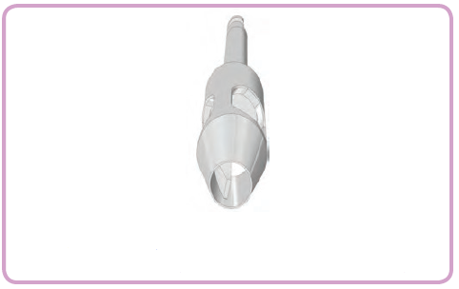
تصویر 5: دریل پانچ بافت نرم از نمای نزدیک. این دریل دارای تیغه ثانویه در داخل بدنه استوانه ای است.
دریل پانچ بافت نرم ادامه می دهد تا بافت نرم را برش دهد تا به سطح استخوان زیرین برسد، بنابراین نیازی به ویژگی متوقف شدن جداگانه ای نیست.

دریل Bone Flattening
اگر سطح استخوان آلوئولار که در شکل نشان داده شده است، دارای شیب یا نامتقارن باشد، دریل ممکن است زمانی که به استخوان می رسد حتی با گاید جراحی هم دچار لغزش شود.
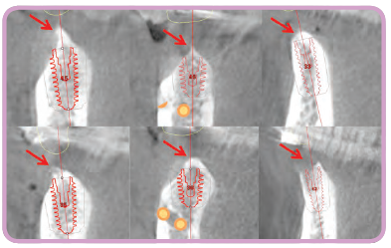
تصوبر 6: کرست آلوئولار نامنظم
این مساله می‌تواند سبب جابجایی در حین استفاده از دریل و همچنین در حین قرار دادن ایمپلنت شود.
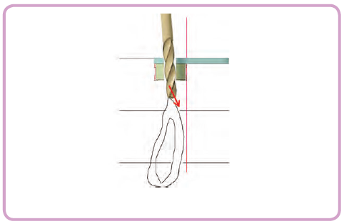
تصویر 7: تصویر لغزش دریل بر روی سطح استخوان
بنابراین نیاز به اضافه شدن مرحله ای است تا سطح را صاف کند و از لغزش دریل یا ایمپلنت جلوگیری کند. در روش فلپ زدن، مخاط استخوان درمعرض فلپ قرار می گیرد تا سطح آلوئولار را صاف کند.
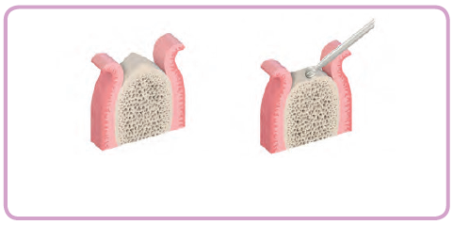
تصویر 8: صاف کردن سطح استخوان با فرایند فلپ زدن
هرچند، در پروسه بدون فلپ، دریل Bone Flattening قادر است سطح لبه آلوئولار را بدون در معرض قرار دادن غشا مسطح کند.
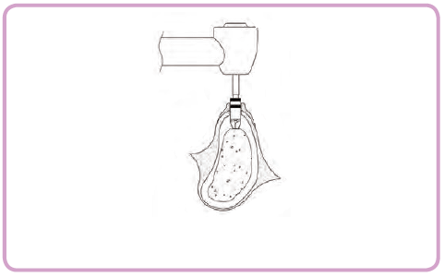
تصویر 9: صاف کردن سطح استخوان با فرایند بدون فلپ
دریل همچنین شبیه یک استوانه است تا با اسلیو گاید جراحی منطبق باشد. علاوه بر این، خط میزان بر روی دریل قرار دارد بنابراین دندانپزشک عمق را در حین دریل کردن می‌تواند تشخیص دهد.
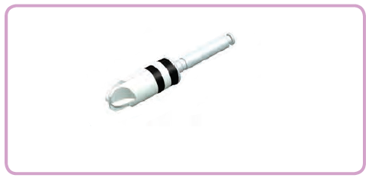
تصویر 10: دریل Bone Flattening
دریل دارای لبه برنده افقی است تا قادر باشد سطح لبه آلوئولار را مسطح کند.
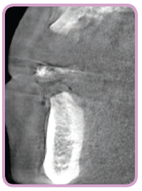
تصویر 11: نتیجه استفاده از دریل Bone Flattening

Guide Drill
Guide Drill به منظور ایجاد اولین حفره را بر روی سطح استخوان استفاده می‌شود. این دریل تیغه پیکان مانندی دارد و بدنه ی استوانه ای آن برای تطابق با Drill Tube دارد.
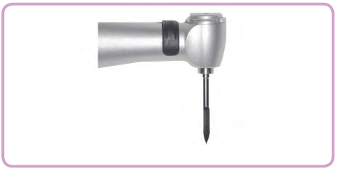
تصویر 12: Guide Drill
گاید جراحی به راهنمایی در فرایند دریل کردن کمک می‌کند. هدف Guide Drill ایجاد مکان و جهت اولیه دقیق برای دریل های بعدی است. همچنین ویژگی Stop داشتن را در بدنه دارد تا از دریلینگ بیشتر از عمق مشخص شده، جلوگیری شود. برای استفاده از Guide Drill در ابتدا Drill tube تطبیق دهنده در اسلیو گاید جراحی وارد می‌شود، سپس Guide Drill در tube قرار داده می‌شود.
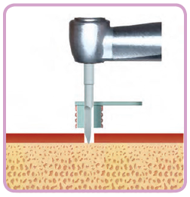
تصویر 13: Guide Drill در حین فرایند
Guide Drill در هدایت مسیر اولیه پس از 2 میلی متر پیچش دریل مؤثر و دقیق است. هرچند در ایجاد ساکت واقعی برای جایگذاری ایمپلنت بی‌تأثیر است. برای آن Final Drill مؤثر تر است.

Final Drill
این دریل یک حفره مورد نیاز در استخوان برای قرار دادن فیکسچر دریل می‌کند. دریل بر اساس قطر و ارتفاع طراحی شده است.
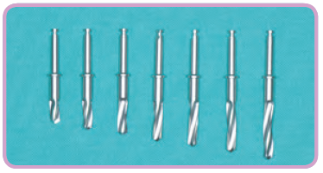
تصویر 14: نشان دادن طول های مختلف دریل های جراحی
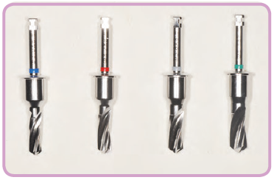
تصویر 15: نشان دادن قطر های مختلف دریل های جراحی
این دریل نیز یک بدنه استوانه ای و یک تیغه تیز دارد. در قسمت بدنه خط میزان وجود دارد که عمق دریلینگ را تنظیم می‌کند. توقف دریل بین قسمت بالای ایمپلنت تا بالای گاید جراحی اتفاق می افتد؛ به عبارت دیگر ارتفاع گاید جراحی و طول ایمپلنت با همدیگر، مقیاس توقف دریل است که بر روی دریل قرار دارد. ارتفاع گاید جراحی به شرکت بستگی دارد و تنوعی از 9، 10، 11 و 13 میلی متر می‌تواند داشته باشد. برای مثال، اگر گاید جراحی 10 میلی متر ارتفاع داشته باشد و طول ایمپلنت هم 10 میلی متر باشد، بنابراین مقیاس توقف 20 میلی متر بر روی دریل قرار داده شده است و زمانی که حفره 10 میلی متری در استخوان ایجاد شود متوقف خواهد شد.
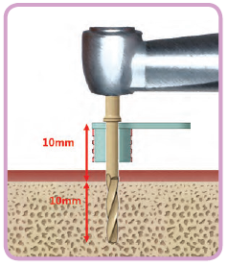
تصویر 16: عمق دریل کردن برای جایگذاری ایمپلنت 10 میلی متری

Drill Tube
Drill Tube در داخل اسلیو قرارمی گیرد تا جهت دریل را در حین فرایند هدایت کند.
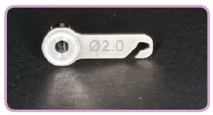
تصویر 17: Drill Tube
Tube از تیتانیم ساخته شده است و یک عامل توقف در بالا دارد (ارتفاع 1 میلی متر). قطر Tube با دریلی که استفاده می‌شود مطابقت دارد. Drill Tube همچنین دارای یک دسته است تا به قرار گرفتن در اسلیو کمک کند. شکل و ارتفاع Drill Tube با توجه به شرکت سازنده متغیر است.
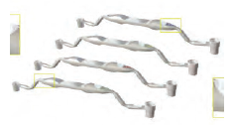
تصویر 18: Drill Tube به شکل قاشق
با در نظر گرفتن این موضوع که راحتی گرفتن آن بالاست ولی Drill Tube به شکل قاشق زاویه را در حین دریل کردن تغییر می دهد و اگر برای دندان های ناحیه عقب دهان استفاده شود، گونه بیمار در حین فرایند ممکن است آسیب ببیند. Drill Tube با دسته کوتاه دو مزیت دارد. اول اینکه دسته می‌تواند هم در موقعیت لینگوالی و هم در موقعیت باکالی قرار بگیرد. دیگر اینکه به محض اینکه Drill Tube در اسلیو گاید جراحی قرار داده شد، نیازی به گرفتن دسته آن در حین فرایند نیست.
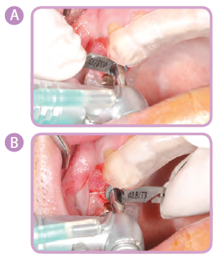
تصویر 19: استفاده از Drill Tube با دسته کوتاه
A: قرارگیری دسته در موقعیت باکالی
B: قرارگیری دسته در سمت لوزه
البته عیب داشتن دسته کوتاه برای Drill Tube افتادن آن در دهان بیمار در حین فرایند است؛ بنابراین بهتر است که نخی به دسته آن بسته شود.
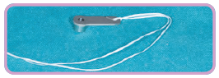
تصویر 20: Drill Tube بسته شده با بند
استفاده کردن از یک بند به ورود و خروج Drill Tube از اسلیو نیز کمک می‌کند. ارتفاع Drill Tube همچنین به شرکت سازنده بستگی دارد. استفاده از Drill tube با ارتفاع بالاتر راهی برای افزایش دادن دقت دریل کردن است.
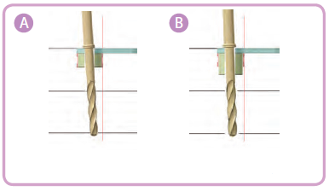
تصویر 21: افزایش دقت با افزایش طول Drill tube
A: Drill tube کوتاه
B: Drill tube بلند
این موضوع به این معنی است که از گاید جراحی بلندتری استفاده شود که البته می‌تواند فرایند را کمی سختتر کند، بنابراین استراتژی خوب استفاده کردن از گاید جراحی کوتاهتر با یک Drill tube بلندتر است. Drill tube که بهترین تطابق را با این شرایط دارد که شکلی دارد که به سمت پایین لثه ادامه پیدا کرده است.
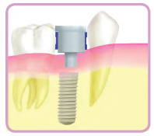
تصویر 22: Drill tube با طول ادامه یافته تا پایین لثه

Implant Connector
Implant Connector برای برداشتن و قرار دادن ایمپلنت در گاید جراحی استفاده می‌شود.
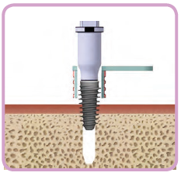
تصویر 23: قرار دادن ایمپلنت با Implant Connector
این امکانات دارای مقیاسی برای تشخیص عمق ایمپلنت است. به عنوان مثال: اگر گاید جراحی 9 میلی متر ارتفاع داشته باشد، Implant Connector یک مقیاس 9 میلی متر بالای ایمپلنت دارد. علاوه بر این Implant Connector نشانگری 6 ضلعی (هگز) نیز دارد.
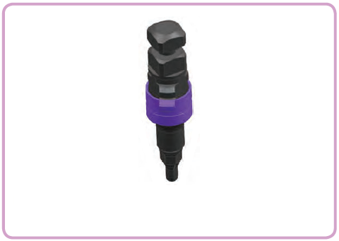
تصویر 24: موقعیت نشانگر شش ضلعی بر روی Implant Connector و اسلیو
از طریق تطابق نشانگر روی گاید جراحی با Implant Connector، نشانگر هگز به جهت قرارگیری ایمپلنت در مکان طراحی شده در مرحله تشخیص کمک می‌کند.
قطر Implant Connector معمولاً از قطر اسلیو کوچکتر است و به شرکت تولید کننده بستگی دارد.
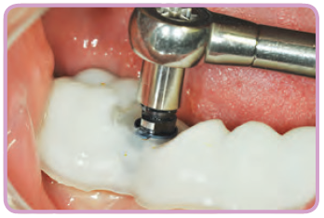
تصویر 25: تطابق نشانگر بر روی گاید جراحی و Implant Connector
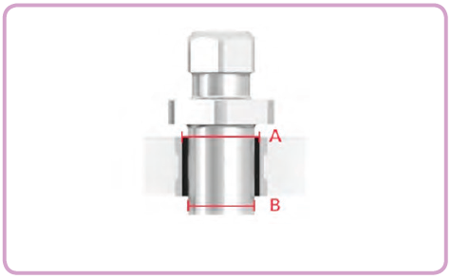
تصویر 26: تفاوت قطر اسلیو و Implant Connector
سطح دقت با کاهش تفاوت قطر افزایش می یابد (قطر تجهیزات نزدیکتر به هم باشد.)
اما تفاوت کمتر می‌تواند سبب فشردگی قطعات در هم بشود. اگر در هم فشرده بشوند، Implant Connector به سختی از گاید جراحی جدا می شوند؛ بنابراین Connector بایستی دقیق طراحی شود البته باید دارای توانایی مبارزه با مشکل فشردگی هم باشد. یک روش برای کاهش سطح تماس در جایی که Connector، گاید جراحی را لمس می‌کند.
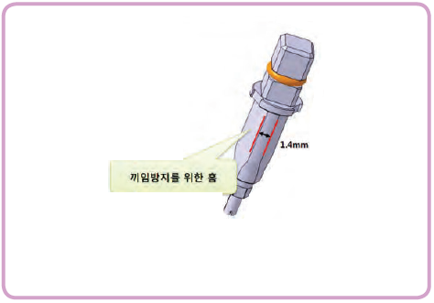
تصویر 27: Implant Connector برای محدود کردن سطح تماس با گاید جراحی، برای جلوگیری از تاثیرات فشرده شدن طراحی شده است.
اضافه کردن فضای بیشتر به سمتی که روبروی گاید جراحی نباشد و طراحی کردن Connector که با دست نتوان آن را جدا کرد و با وسیله دیگری جدا بشود. به عنوان مثال Connector ایمپلنت طوری طراحی بشود که یک حذف کننده روکش برای جدا کردن آن از گاید جراحی استفاده شود.
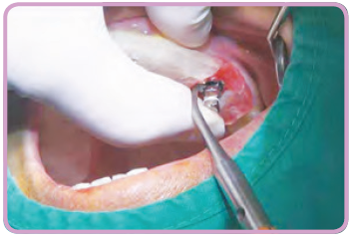
تصویر 28: برداشتن Implant Connector به وسیله Crown Remover
جراحی بدون فلپ با استفاده از کامپیوتر (پایین)

Abutment Profile دریل
Abutment Profile Drill برای خارج کردن هر قطعه ای از استخوان که ممکن است زمانی که Scan Body بر روی فیکسچر یا اباتمنت قرار می گیرد، مداخله کند استفاده می‌شود.
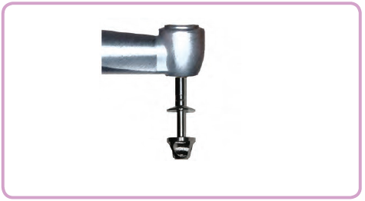
تصویر 29: دریل Abutment Profile
دخالت استخوان یکی از دلایل اصلی است که اباتمنت کاملاً با فیکسچر اتصال برقرار نکند.
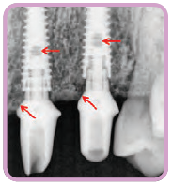
تصویر 30: اتصال ناکامل اباتمنت و فیکسچر به علت تداخل ذرات استخوانی اطراف
این مشکل زمانی به وجود می آید که فیکسچر عمیق تر از طراحی اولیه در سطح آلوئولار فرو می رود و بنابراین زمانی که اباتمنت (که از فیکسچر بزرگتر است) سعی می‌کند تا بالای فیکسچر متصل شود، استخوان اطراف این ناحیه می‌تواند از اتصال صحیح جلوگیری کند. دلیل استفاده از Abutment Profile Drill این است که هر استخوان آلوئولاری که بر روی سطح دخالت می‌کند را حذف کند.
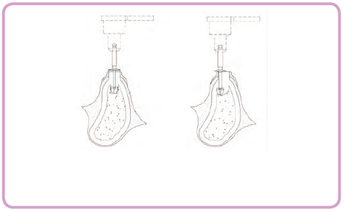
تصویر 31: حذف کردن استخوان آلوئولار در سطح با دریل Abutment Profile
همچنین، خط توقف، ارتفاع را تنظیم می‌کند.
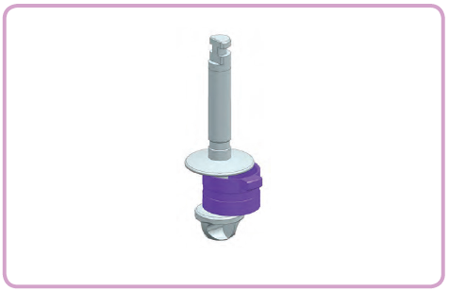
تصویر 32: تنظیم کردن ارتفاع با استفاده از مقیاس توقف بر روی دریل
بنابراین دریل می‌تواند استخوان اطراف سطح را بدون آسیب به ایمپلنت یا دیگر اعضای استخوان برش دهد. دریل دارای تیغه ای است که شبیه به پروفیل اباتمنت است بنابراین دریل می‌تواند اضافات استخوان را حذف کند و ناحیه ای شبیه به مکانی که ایمپلنت قرار داده شود بر جای بگذارد.
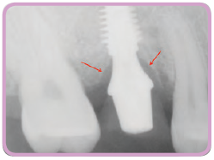
تصویر 33: استخوان حذف شده به وسیله دریل abutment profile، به صورت شکلی شبیه به پروفایل اباتمنت واقعی
فرایند جراحی
- مجهز کردن گاید جراحی
گاید جراحی را بر روی دهان قرار دهید و مطمئن شوید که ثابت شده است.
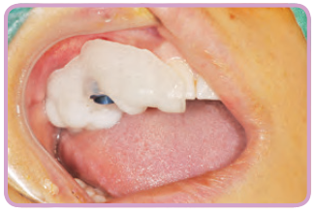
تصویر 34: قرار دادن گاید جراحی در دهان
این مساله بسیار مهم است که گاید جراحی به درستی قرار بگیرد. اگر موقعیت گاید جراحی حتی بسیار کم هم منطبق نشود، کل فرایند ایمپلنت می‌تواند با خطا مواجه شود. حتی در حین فرایند، موقعیت گاید جراحی بایستی به طور منظم چک شود تا اطمینان حاصل شود که گاید جراحی به درستی در موقعیت صحیح باقی بماند تا از هر گونه خطایی جلوگیری شود.

- پانچ بافت نرم
گاید جراحی را قرار داده، دریل پانچ بافت نرم را وارد کنید و دریل کردن را تا تماس آن به استخوان ادامه دهید. استوانه ای شکل 3 میلی متری را از روی لثه در طول کرست آلوئولار بردارید.
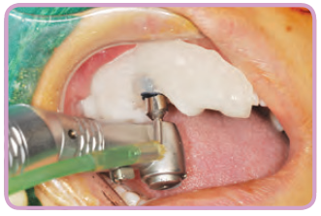
تصویر 35: استفاده از دریل پانچ بافت نرم
این مساله مشکلی به وجود نمی آورد که میزانی از بافت نرم باقی بماند، زیرا دریل های بعدی می توانند آن را حذف کنند.
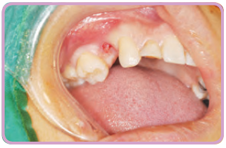
تصویر 36: تصویر ذرات بافت نرم باقی مانده پس از استفاده از دریل را نشان می دهد. این ذرات با دریل های بعدی از بین خواهند رفت.
- دریل کردن کرست آلوئولار
اگر اسکن CBCT نشانه ای از نقطه گذاری یا نمای میله میله یا شکل غیر یکنواختی در سطح استخوان آلوئولار داشته باشد، Bone flattening drill می‌تواند برای صاف کردن سطح مورد استفاده قرار بگیرد. عمق مورد نیاز دریل توسط CBCT تعیین می‌شود. سپس Bone flattening drill بالای عمق را دریل می‌کند.
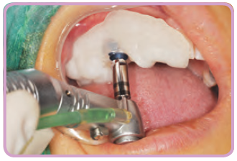
تصویر 37: دریل Bone flattening
خط مقیاسی که بر روی بدنه دریل قرار دارد برای تشخیص عمق مورد استفاده قرار می گیرد.
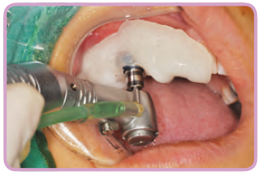
تصویر 38: استفاده از مقیاس بر روی بدنه دریل برای تشخیص عمق دریل در حین استفاده
دیگر مزیت این دریل این است که به کاهش هر گونه بافت نرم باقی مانده در ناحیه کمک می‌کند.
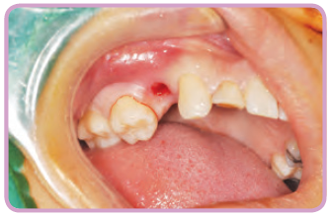
تصویر 39: تصویر ناحیه آلوئولار بدون هر گونه ذرات بافت نرم را نشان می دهد.

- Guide drill
drill tube را به اسلیو گاید جراحی وارد کنید و سپس Guide drill را وارد drill tube کنید. شروع به ایجاد اولین حفره بر روی سطح استخوان بکنید (تصویر 40).
اگر تصویر CBCT سطح کرست آلوئولار صافی را نشان دهد، بنابراین این امکان وجود دارد که از Guide drill صرفنظر شود و مستقیماً دریل قطر 2 میلی متر را استفاده کنید.

- Ø 2.0 mm initial drill
اولین دریلی که استفاده می‌شود دریل قطر 2 میلی متر است. drill tube وارد اسلیو گاید جراحی می‌شود. دریل با قطر 2 میلی متری وارد دهانه drill tube می‌شود.
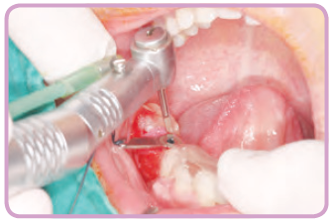
تصویر 40: Guide Drill در حین استفاده
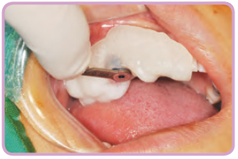
تصویر 41: وارد کردن Drill Tube در اسلیو گاید جراحی
اگر Guide drill قبلاً استفاده شده باشد، بنابراین این دریل می‌تواند حفره ایجاد شده به وسیله drill Guide را ادامه بدهد تا جایی که خط توقف، به بالای گاید جراحی برخورد کند را نشان گذاری کند. دلیل استفاده از drill tube زمانی که از دریل قطر 2 میلی متر استفاده می‌شود این است که دریل از ابتدا هدایت شود.
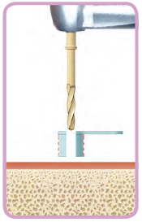
تصویر 43: دریل با قطر 2 میلی متری که از مراحل اولیه هدایت می‌شود
اگر از drill tube استفاده نشود، دریل فقط می‌تواند در مراحل بعدی با شکل استوانه ای اولیه به جا مانده از دریل های اولیه هدایت شود.
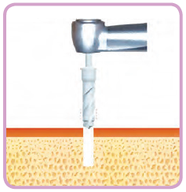
تصویر 44: دریل های بعدی از طریق مسیری که از دریل های قبلی به جای مانده است و بدون Drill Tube هدایت می‌شود.
بنابراین استفاده از drill tube از مرحله اولیه برای افزایش سطح دقت، ایده خوبی است. دریل های بعدی که قطر 2 میلی متر را ادامه می‌دهند، نیازی نیست با drill tube در تماس باشند زیرا دریل های با اندازه بزرگتر می‌تواند به آسانی سوراخ اولیه را ادامه می‌دهند و همین طور که دریل می‌کند حفره را بزرگتر می‌کند. نکته ای که باید به ذهن سپرده شود این است که زمانی که از drill tube استفاده می‌شود در زمانی که تیغه دریل به drill tube می رسد، دندانپزشک نبایستی در حین دریل کردن drill tube را از بین ببرد. به این دلیل، دندانپزشک بایستی دریل کردن در مسیر با استفاده از گاید جراحی را احساس کند. علاوه بر این، قرار دادن دریل در drill tube به علت دهانه کوچک دهان بیمار سخت است، یک دریل کوتاهتر قطر 2 میلی متر (5 میلی متر) می‌تواند استفاده شود یا دریل می‌تواند به داخل drill tube قبل از لغزش drill tube در اسلیو گاید جراحی وارد شود.
اگر از دریل کوتاهتر استفاده بشود تا قبل از اینکه عمق اولیه حاصل نشده است سعی بر دریل کردن نکنید. دریل های بعدی نیازی به استفاده از drill tube ندارند و می توانند عمق مورد نیاز را ایجاد کند.

- Subsequent drilling
سایزهای دریل کردن که در مرحله شبیه سازی تعیین شده بود به منظور افزایش اندازه استفاده می شوند. این دریل های بعدی بدون کمک drill tube استفاده می شوند، اما مسیر دریل های اولیه را دنبال می کنند. دریل های بعدی به وسیله دهانه استوانه ای باقی مانده از دریل های اولیه جهتدار می شوند تا به میزان توقف برسیم.

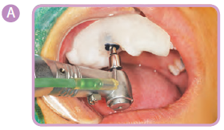
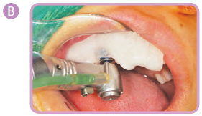
تصویر 45: A: موقعیت دریل در بالای حفره
B: دریل کردن در مسیر تا رسیدن به مقیاس توقف
قبل و بعد از دریل کردن و در حین عوض کردن دریل ها، حفره بایستی تا حد امکان تمیز شود.
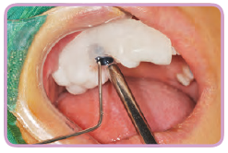
تصویر 46: تمیز کردن (Irrigation) حفره
تمیز کردن حفره در حین تعویض دریل ها بسیار اهمیت دارد زیرا گرمای ایجاد شده از دریل ها می‌تواند سبب نکروز استخوان شود خصوصاً جراحی شامل گاید جراحی که موقعیت محدودتر است. اگر تعدادی از ایمپلنت ها کاشته شوند، ایمپلنت ها بایستی بعد از اینکه دریل کردن کامل شود وارد شوند. دلیل آن این است که در حین وارد کردن ایمپلنت، موقعیت گاید جراحی می‌تواند به علت فشار Implant connector تغییر کند.
- دریل های اضافی
برای ناحیه فک کوچک با دانسیته ناحیه استخوانی D1 یا D2 و بخصوص برای نواحی متراکم استخوانی، profile drill برای ایجاد حفره با اندازه مشابه با اندازه فیکسچر ایجاد می‌کند.
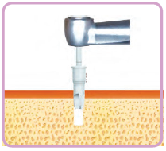
تصویر 47: profile drill در حین استفاده
این مرحله برای وارد کردن فیکسچر بالاتر از عمق تعیین شده بدون اضافه کردن ترک اضافی ضروری است.
- ایجاد پروفایل اباتمنت
اگر فیکسچر فراتر از سطح آلوئولار وارد شود، abutment profile drill به گاید جراحی وارد می‌شود تا به سطح توقف برسد و سطحی شبیه abutment profile ایجاد کند.
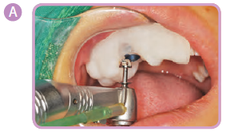
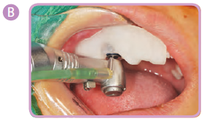
تصویر 48: A: تصویر دریل abutment profile
B: دریل abutment profile در حین استفاده
همچنین این مرحله هر گونه تکه استخوانی آلوئولار که ممکن است به اباتمنت یا Scan Body متصل شود تداخل کن کند را حذف می‌کند.
- قرار دادن ایمپلنت
قبل از قرار دادن ایمپلنت، ابتدا حفره را تمیز کنید و اطمینان حاصل کنید که ناحیه کاملاً عاری از هرگونه بافت نرم باشد. ایمپلنت را با استفاده از Implant Connector بردارید و فیکسچر را از طریق گاید جراحی به داخل استخوان وارد بکنید.
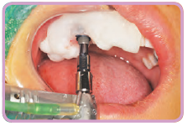
تصویر 49: استفاده از Implant Connector برای برداشتن ایمپلنت و هدایت فیکسچر
در این مرحله اطمینان حاصل کنید که Implant Connector و فیکسچر کامل و دقیق به هم متصل باشند. ایمپلنت می‌تواند در حالی که با استفاده از یک Torque wrench یا هندپیس Contra angle چرخانده می‌شود وارد شود. اگر دهانه کافی باشد، ابتدا هندپیس Contra angle استفاده می‌شود تا فیکسچر را وارد کند و سپس از Torque wrench استفاده کنید تا عمق عمودی و موقعیت هگز بر اساس شبیه سازی را تنظیم کند.
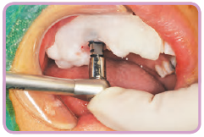
تصویر 50: استفاده از هندپیس Contra angle برای قرار دادن فیکسچر
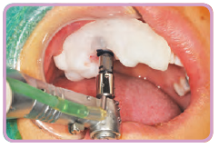
تصویر 51: استفاده از Torque Wrench برای قرار دادن فیکسچر
بنابراین ابتدا عمق قرارگیری ایمپلنت بین گاید جراحی و مقیاس روی Implant Connector را منطبق کنید، سپس با استفاده از نشانگر های روی گاید جراحی و Implant Connector، موقعیت هگز فیکسچر با موقعیت هگز ایمپلنت را تطبیق دهید.
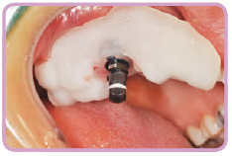
تصویر 52: تطابق نشانگر های روی گاید جراحی و Implant Connector
دلیل استفاده از هندپیس Contra angle قبل از Torque wrench این است که جایگذاری فیکسچر با درایور آنگل بهتر است از زمانی که از Torque wrench استفاده می کنیم، موتور هندپیس Contra angle می‌تواند به وارد کردن مستقیم بدون تکان خوردن کمک کند.
زمانی که ایمپلنت قرار گرفت، Connector را بردارید. اگر تورک اضافی در حین قرار دادن ایمپلنت بر روی فیکسچر اعمال شود، هگز داخلی ممکن استخوان آسیب ببیند که جدا کردن Implant Connector از فیکسچر سخت می‌شود. این مساله می‌تواند موقعیت قرارگیری را تغییر دهد که می‌تواند منجر به چسبیدن Connector در زاویه اشتباه در گاید جراحی بشود. اگر این اتفاق بیفتد، از Crown remover برای اتصال به Implant Connector برای کمک به خارج کردن آن از فیکسچر استفاده کنید.
- رستوریشن پروتزی فوری یا healing abutment مناسب
اگر ایمپلنت موقعیت ثابت اولیه خود را حفظ کند، رستوریشن پروتزی فوری می‌تواند با اباتمنت PMMA موقت و روکش (که طراحی و قبل از جراحی ساخته شده است) بر روی فیکسچر قرار بگیرد.
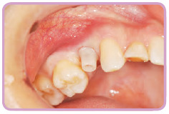
تصویر 53: پس از قرار دادن اباتمنت سفارشیسازی‌شده موقت از جنس PMMA
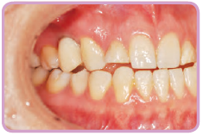
تصویر 54: پس از قرار دادن روکش موقت سفارشیسازی‌شده از جنس PMMA
اگر نیاز به تنظیم اباتمنت و دندان باشد، می‌تواند در داخل دهان انجام شود. اگر Immediate Loading مناسب نباشد، تنظیم اکلوزال (بایت) می‌تواند برای جلوگیری از تماس با دندان های روبرو انجام ‌شود.
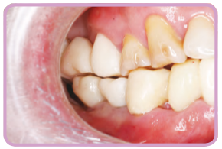
تصویر 55: پس از فرایند اکلوژن برای جلوگیری از تماس با دندان های روبرو
اگر موقعیت ثابت اولیه ایجاد نشود، به جای آن Healing Abutment Mount می‌شود. اطمینان حاصل کنید که Healing Abutment ارتفاع اضافی حدود 1.0 میلی متر بالای ناحیه ممبرین وجود داشته باشد. این مساله به این دلیل است که غشای مخاطی پس از جراحی تا 0.7 میلی متر ممکن است متورم شود. اگر تورم روی Healing Abutment را بپوشاند بایستی با اباتمنتی با ارتفاع بیشتر جایگزین شود. قطر Healing Abutent بایستی حدوداً 1 میلی متر بزرگتر از قطر پانچ لثه باشد تا اجازه دهد غشای مخاطی تماس نزدیکتری با Healing Abutment داشته باشد.
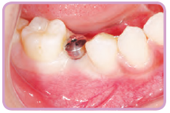
تصویر 56: پس از قرار دادن Healing Abutment

